**独当“衣”面——萌娃穿衣记**

天宁区青龙中心幼儿园紫云分园 小（1）班

**前言：站在儿童的角度才是课程的真开始**

《指南》中健康领域指出：“幼儿阶段是儿童身体发育和机能发展极为迅速的时期,也是形成安全感和乐观态度的重要阶段。发育良好的身体、愉快的情绪、强健的体质、协调的动作、良好的生活习惯和基本生活能力是幼儿身心健康的重要标志,也是其他领域学习与发展的基础。”

“凡是儿童自己能做的，应当让他自己做。”——陈鹤琴

**一、课程起源：老师你快帮帮我！**

每天下午起床，我们都会给宝贝们穿衣、整理被子、抬床。但是每天总是状况百出：有的小朋友把衣服上下穿反,有的小朋友衣服袖子反了不会翻，有的找不到衣服的袖子。于是小朋友们便会此起彼伏地喊着请老师帮忙穿衣服，还有个别会因为穿衣服而哭泣。这天午睡起床，我们发现小江坐在床上无可奈何的抱着上衣和裤子一动不动，从他的言行举止中可以看得出来是想要老师的帮助，于是我走到他的身边询问他：“怎么了？需要我帮你穿吗？”他点了点头说：“我本来就不会穿衣服，妈妈还给我穿那么多衣服！”

**二、引发问题：多少人需要老师的帮助？**

随着天气逐渐降温，秋冬季节的到来，家长们都会给宝贝们穿很多衣服来“保护”孩子。衣服穿的多了，很多孩子们自主穿衣的环节被“剥夺”，从而穿衣的事情就被家长们所包办代替。幼儿想要成为生活的主人，必须具有基本的生活自理能力，学会自主，服务自己。根据孩子们目前存在的问题和需要，新的问题便产生了：不会穿衣服的幼儿究竟有多少？又有多少人会自己穿衣服呢？

老师：“小朋友们，你们会穿衣服，穿裤子吗？会自己穿衣服的举手！”

通过调查统计发现全班42名幼儿，其中38名，只有5人会穿上衣，剩下的33人都不会穿上衣。15名幼儿会穿裤子，23名幼儿不会穿裤子。通过调查与统计，得出的数据也在我意料之中。

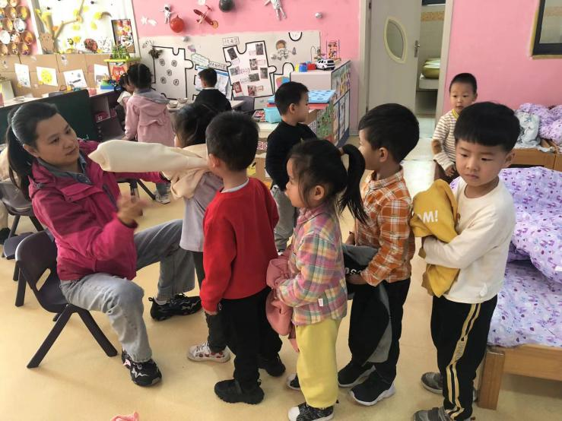

1. **课程架构：预设活动课程**

**1.回归《指南》及教育建议**

**对照《指南》**

|  |  |  |  |
| --- | --- | --- | --- |
| 领域 | 年龄段 | 发展目标 | 教育建议 |
| 健康 | 3-4岁 | 1.在帮助下能穿脱衣服或鞋袜。  2.在提醒下按时睡  觉和起床，并能坚  持午睡。 | 1.创造条件和机会，促进幼儿手的动作灵活协调。引导幼儿生活自理或参与家务劳动，发展其手的动作。  2.鼓励幼儿做力所能及的事情，对幼儿的尝试与努力给予肯定，不因做不好或做得慢而包办代替。  3.指导幼儿学习和掌握生活自理的基本方法  4.提供有利于幼儿生活自理的条件。 |

1. **课程网络图**

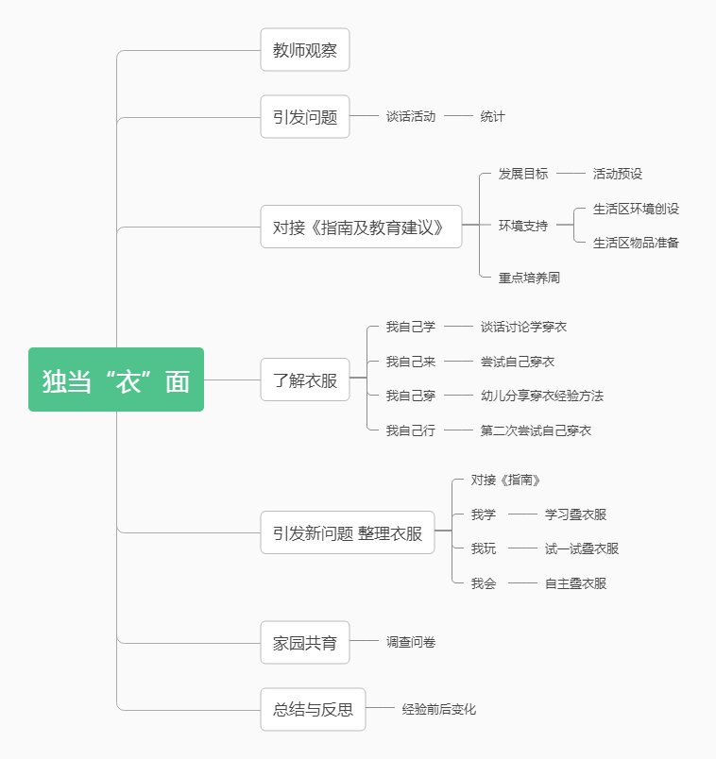

1. **环境支持**

我们分析孩子们现在的状态和已有的经验，在隐性环境和显性环境中我们老师又可以怎样支持幼儿？

**01生活区环境的准备**

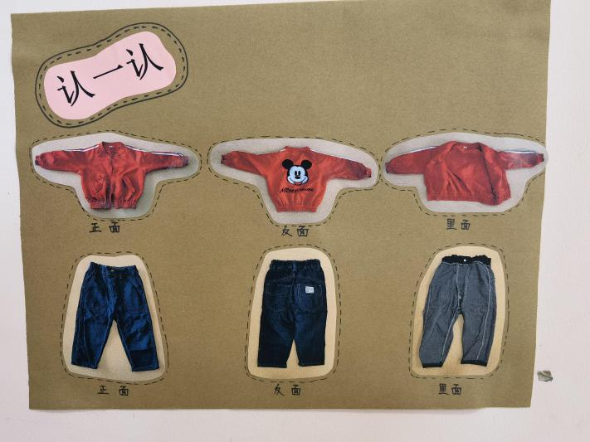

**02生活区的物品准备**

生活区提供一些拉链外套，套头上衣、裤子进行游戏并得到练习。

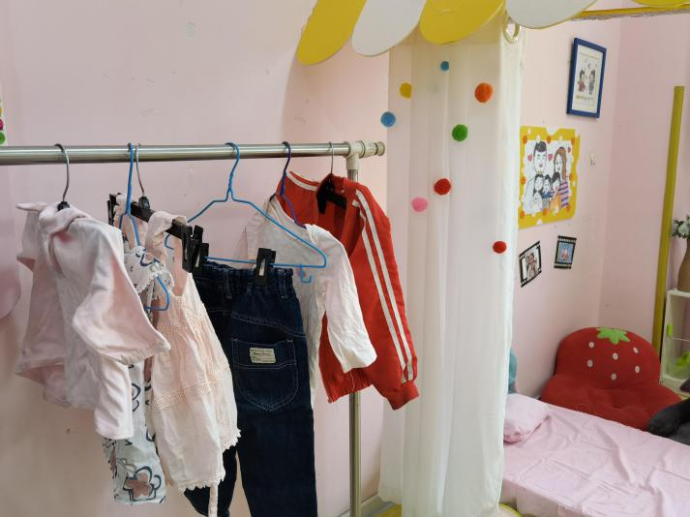

**4.重点培养周**

起床自主穿衣纳入周重点工作，重点培养幼儿自理能力方面和常规习惯的养成。

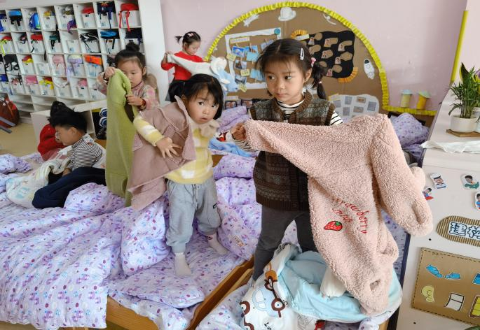

**四、故事由幼儿发起：了解衣服**

情景一：我自己学！

老师：“小朋友们，你们知道衣服宝宝都有什么特点吗？衣服上面有几个小洞洞呢？怎么样正确穿衣服呢？”

冉浩然说：“衣服上有长长的袖子。”

杜伊依说：“有一个大洞洞，还有许多小洞洞。”

丁裕航说：“先把头伸进去再穿胳膊就好啦。”

《指南》中提出：幼儿自己的事情尽量放手让他自己做，即使做得不够好，也应鼓励并给予一定的指导，让他在做事中树立自尊和自信。

孩子们通过谈话讨论都了解了衣服宝宝的特征，大部分孩子已经知道正确的穿衣方式，于是，孩子们决定自己动手试一试！

情景二：我自己来！

孩子们在家中也慢慢开始尝试自己穿衣服。

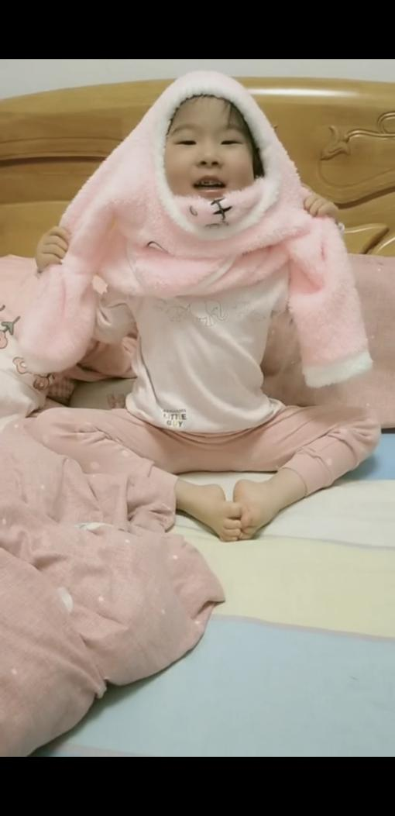 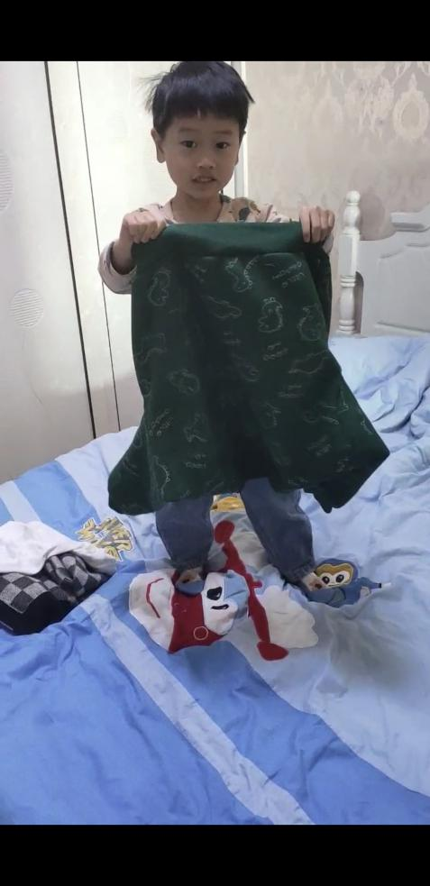

情景三：我自己穿！

孩子们结合前期的经验和积累的新经验，通过亲身体验自己动手穿衣服，可是很多孩子因为没有很好的方法还是不太会穿。于是，我们又开始了第二次谈话活动：

问题1 ：有两种上衣，它们都要怎么穿呢？

问题2 ：怎么样更轻松自如的把裤子穿好呢？

问题3 ：有哪些好的穿衣方法和穿衣技巧呢？

宸宸经验分享：先戴帽子，再伸袖子

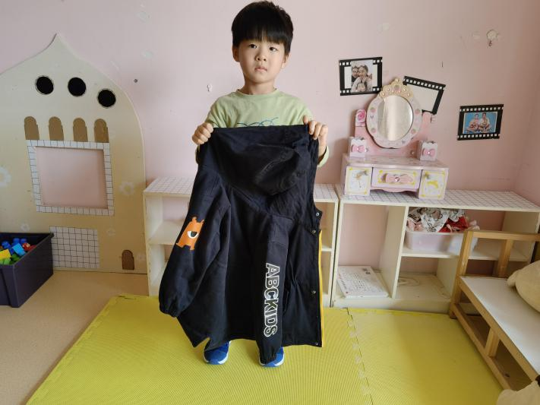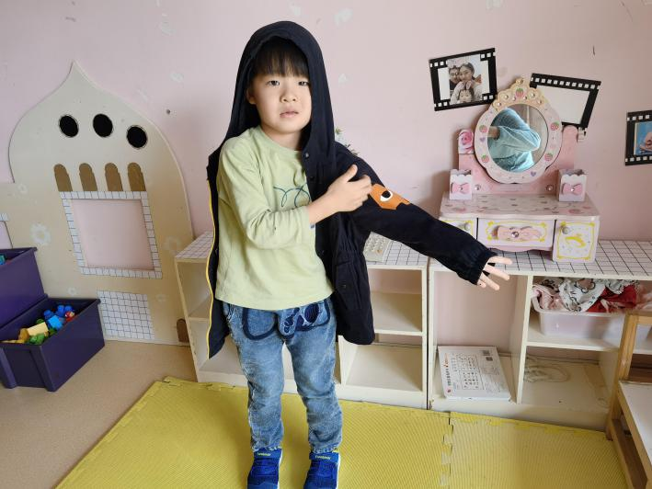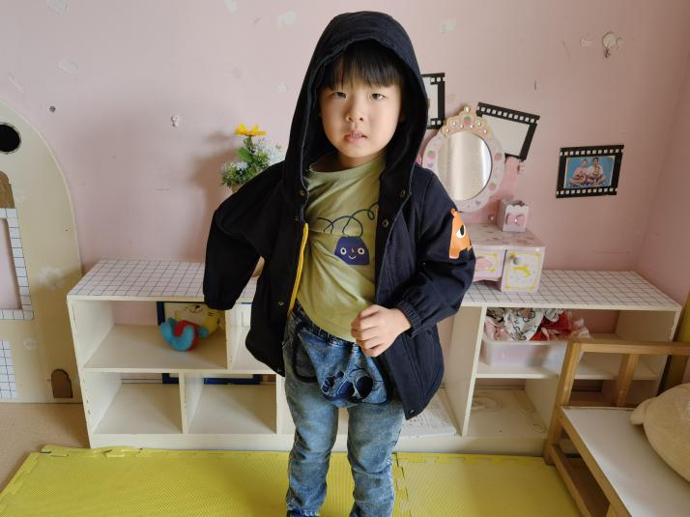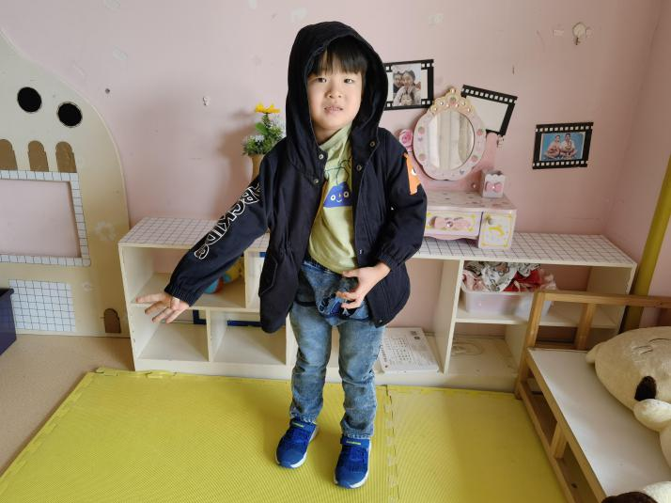

奕奕经验分享：拉好裤腰再伸腿

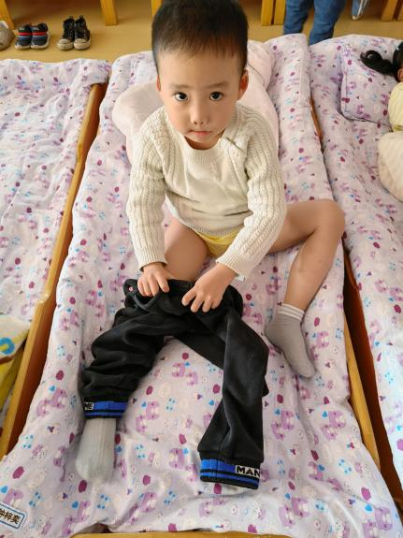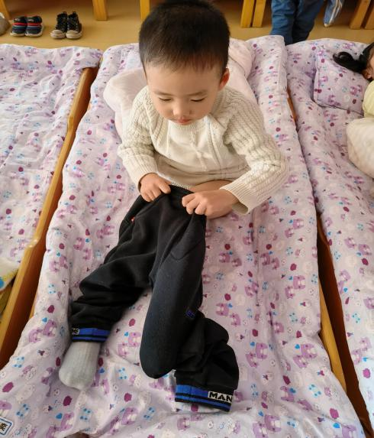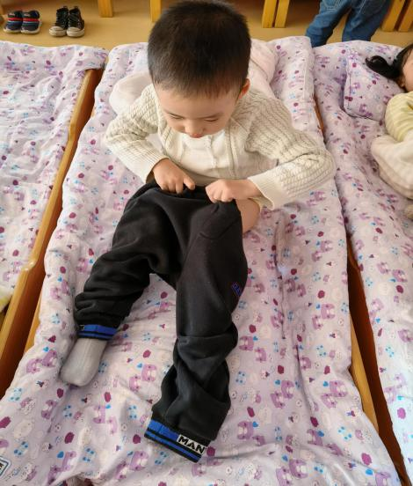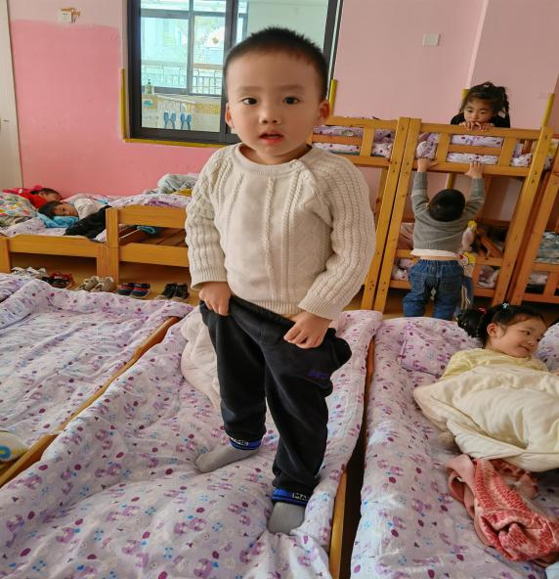

睿睿经验分享：头钻大洞，手伸小洞

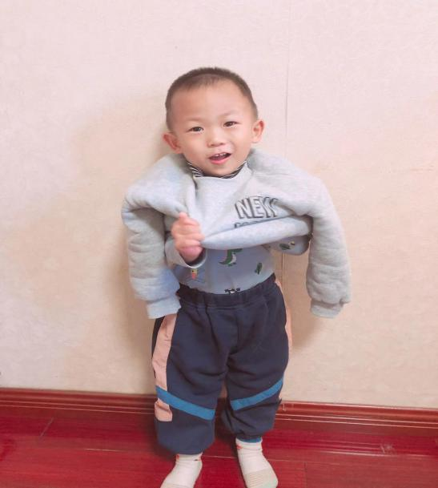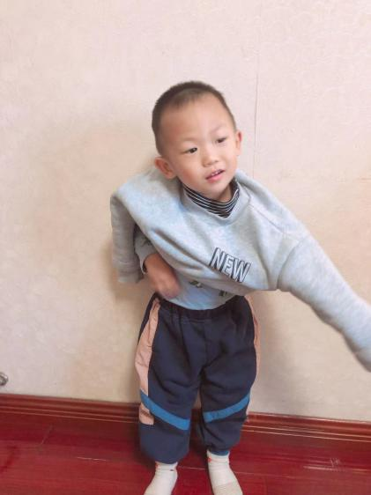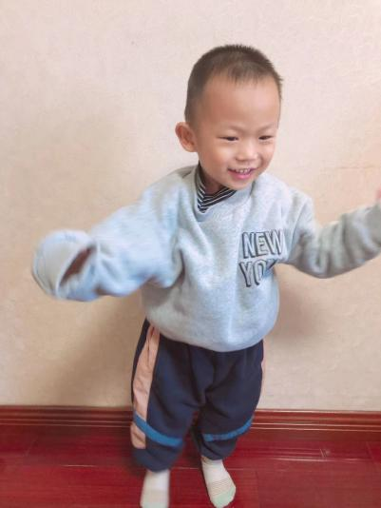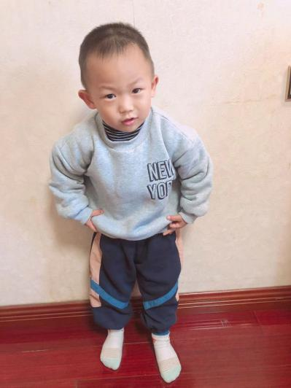

经过两天的时间，宝贝学会自己自主，大胆尝试动手穿衣，有一大部分幼儿尝试了宸宸的方法穿外套，但是都没有成功。于是我深深的思考发现可以利用儿歌和绘本带宝贝们学习如何穿衣。

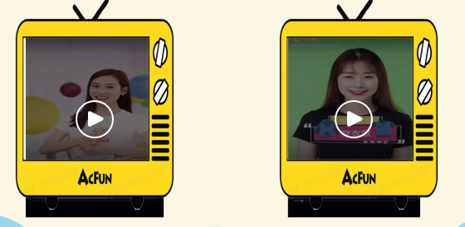

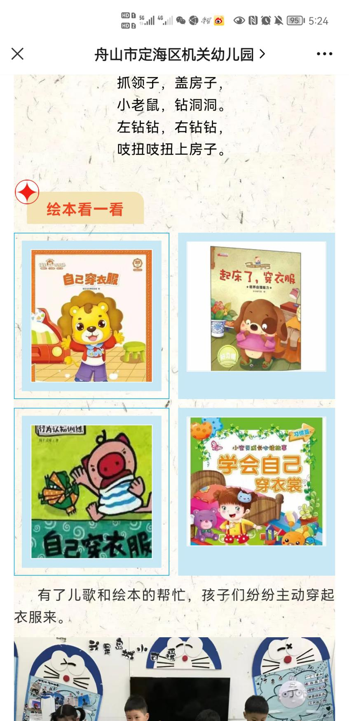

情景四：我自己行！

孩子们自主尝试练习穿外套：

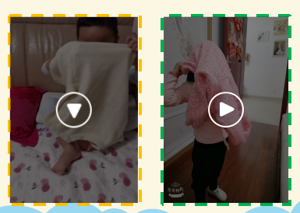

经过几天幼儿自主穿衣，又引发了新的问题：

1.午睡前把衣服脱在了床上，导致床上东西多，衣服杂乱。

2.部分幼儿午睡前脱外套，睡醒了忘记穿的现象。

3.大部分幼儿没有整理衣物的习惯。

4.大部分的幼儿入睡前不知道摆鞋子。

**五、转折由幼儿引发：整理衣服**

根据《指南》提出的教育建议：

1.创造条件和机会，促进幼儿手的动作灵活协调。引导幼儿生活自理或参与家务劳动，发展其手的动作。

2.鼓励幼儿做力所能及的事情，对幼儿的尝试与努力给予肯定，不因做不好或做得慢而包办代替。

3.指导幼儿学习和掌握生活自理的基本方法。

4.提供有利于幼儿生活自理的条件。

**01我学：我们动手叠衣服**

儿歌：关关门，关关门，左手右手抱一抱。

点点头，弯弯腰，我的衣服叠好了。

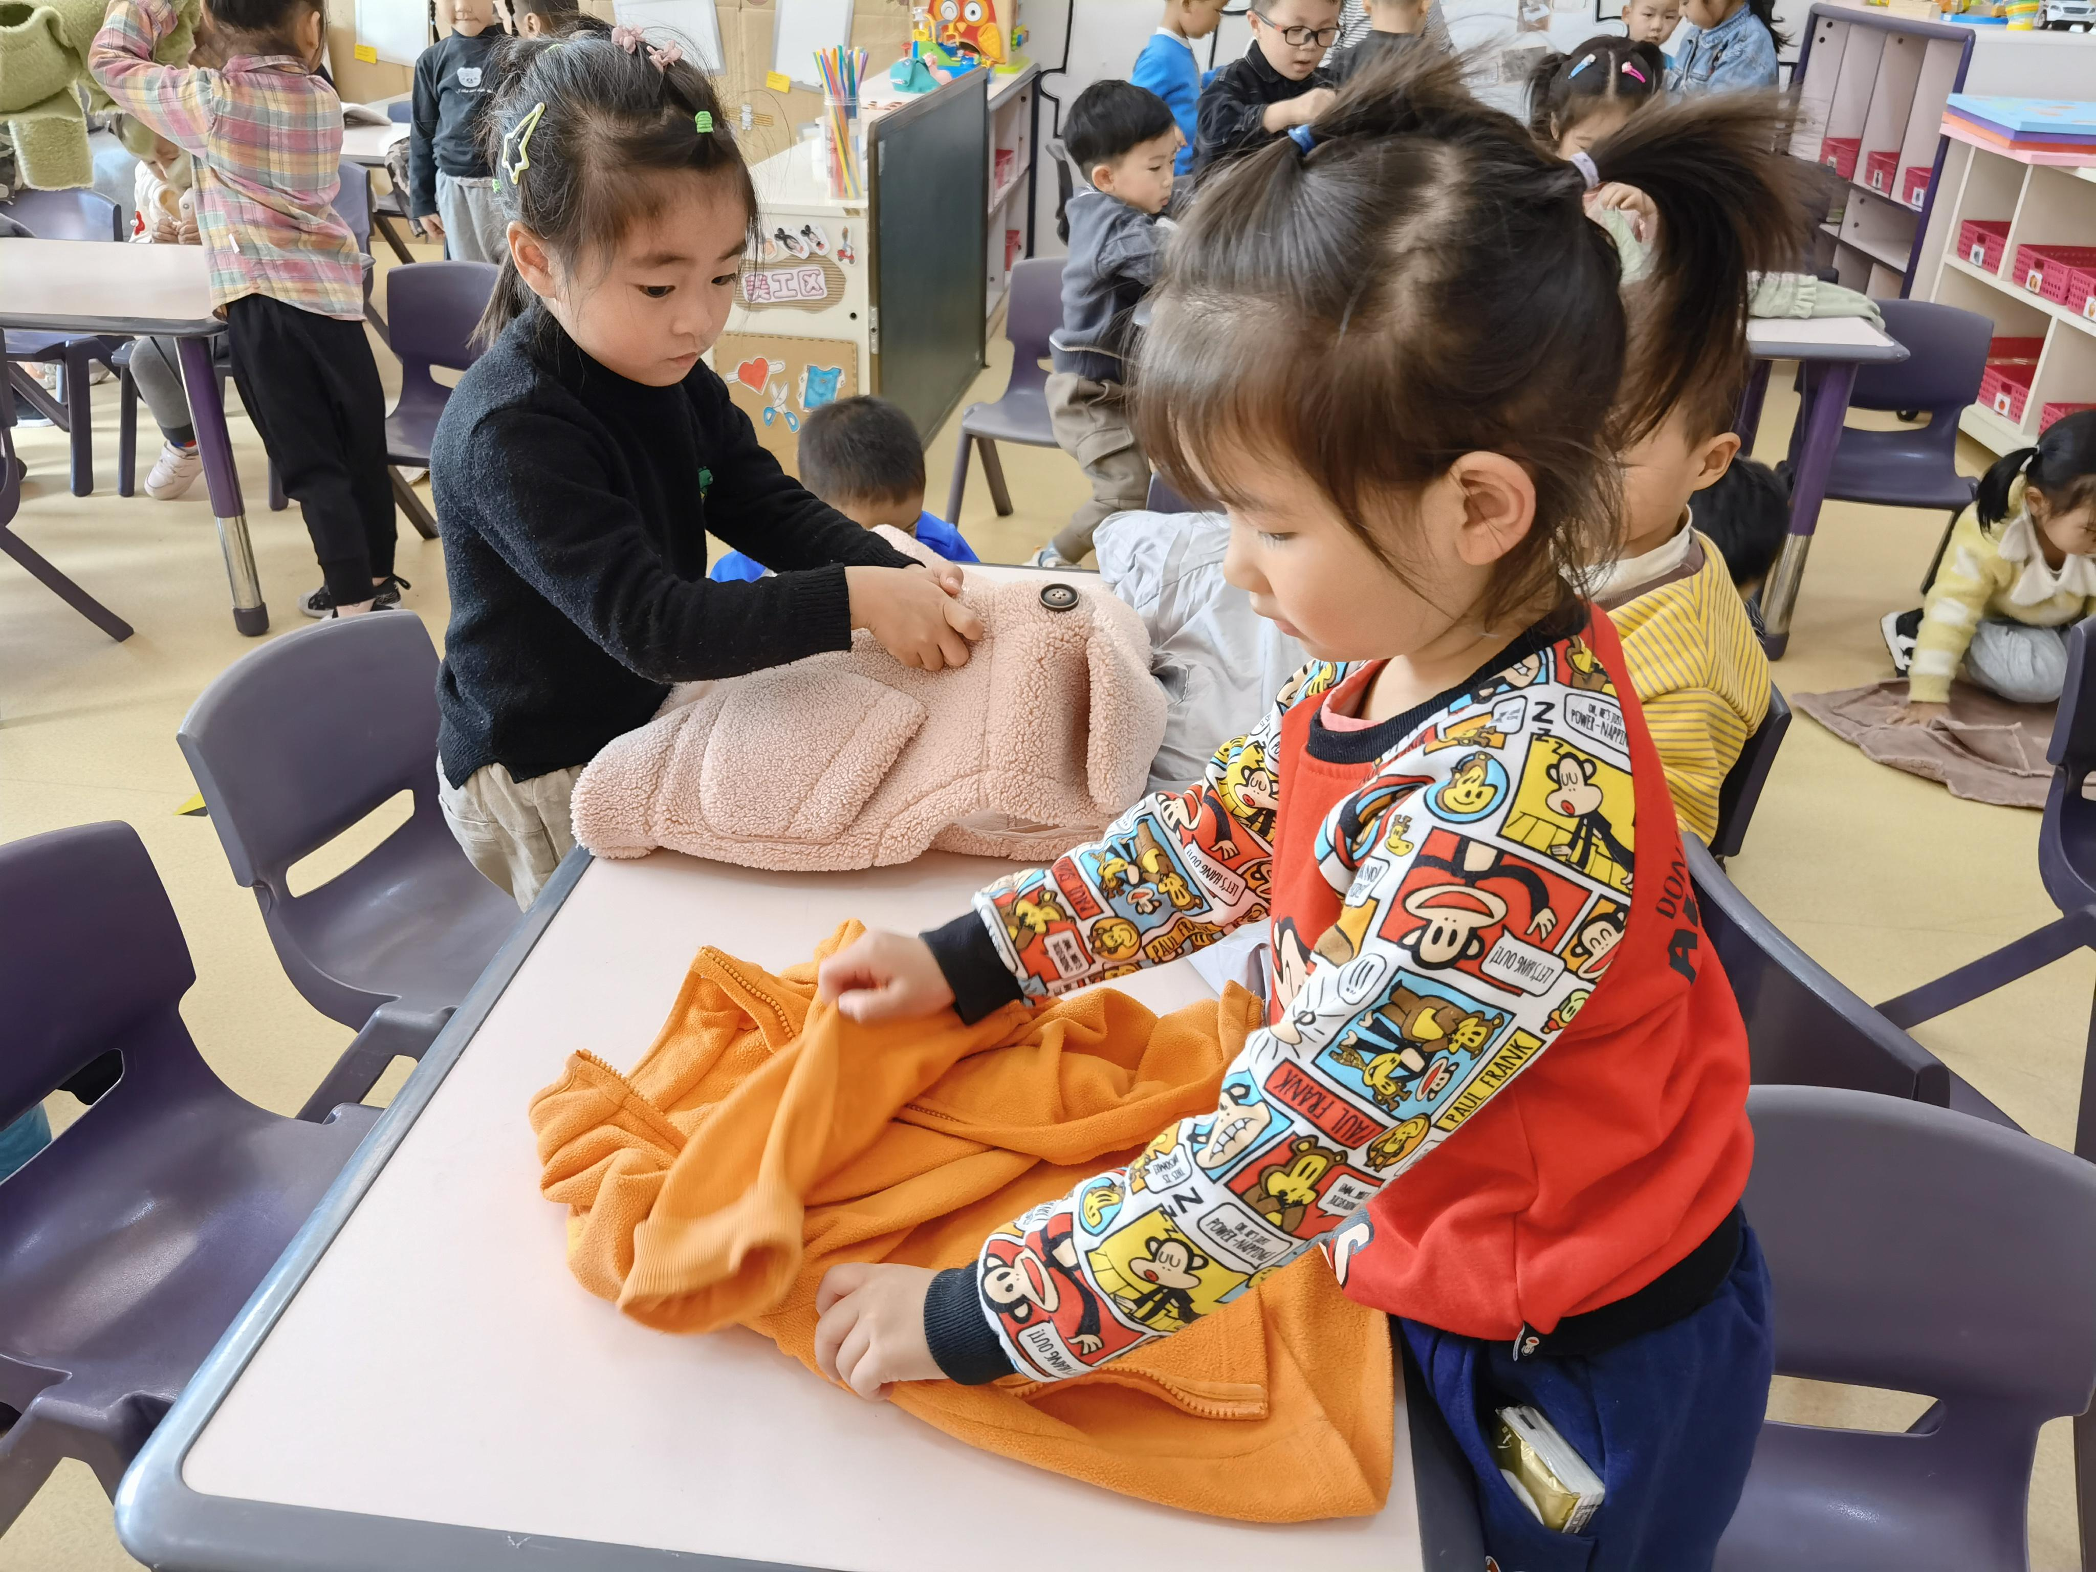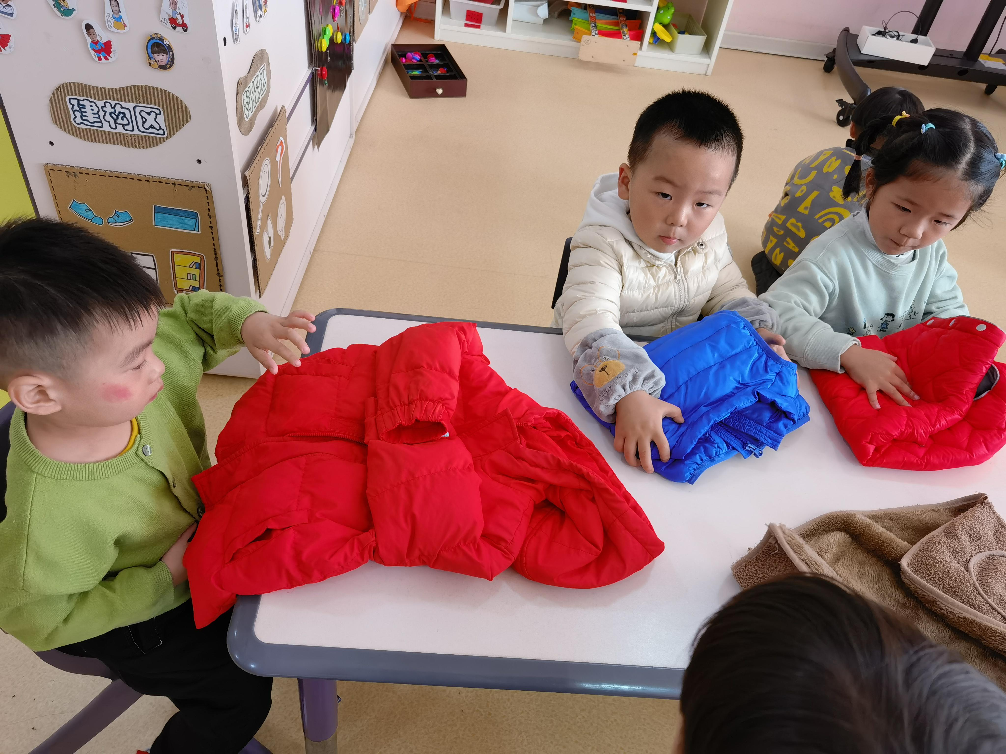

**02我玩：我们试一试**

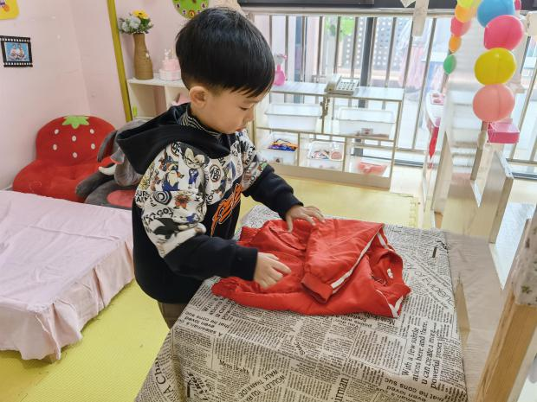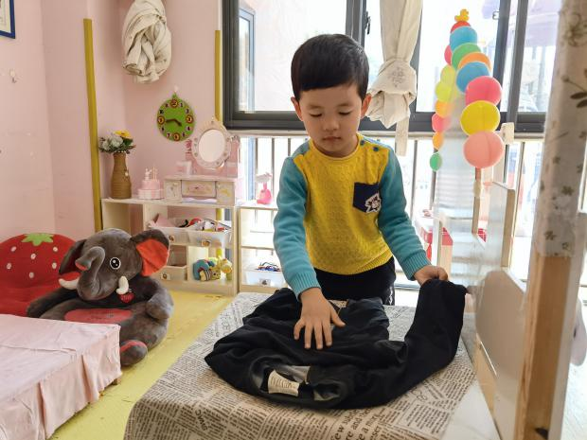

**03我会：我们自主整理衣物**

我们提供了叠衣服步骤图，让能力弱的幼儿能根据图片的提示来自己叠衣服。

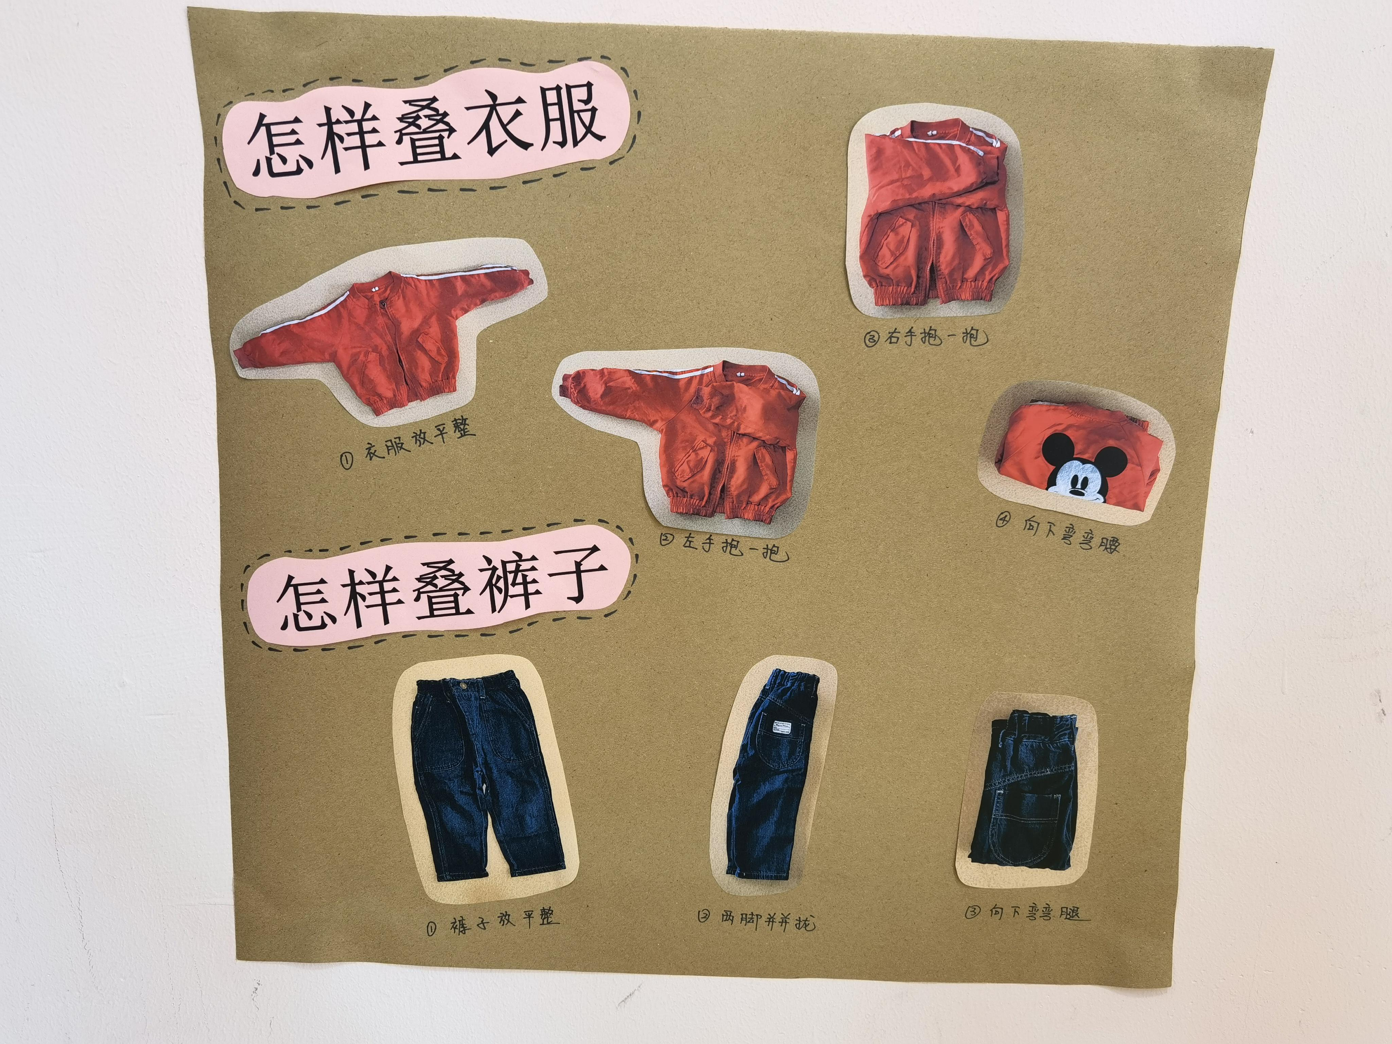

1. **情节由幼儿推动：家长支持篇**

**01《自主穿衣大调查》调查问卷**

《纲要》指出：“家庭是幼儿园重要的合作伙伴。应本着尊重、平等、合作的原则，争取家长的理解、支持和主动参与，并积极支持、帮助家长提高教育能力。”

宝贝们在学校已经有了很好的自主穿衣、自我整理的好习惯，在家里又是什么状态呢？结合一系列的问题，我发放了关于《自主穿衣大调查》调查问卷。

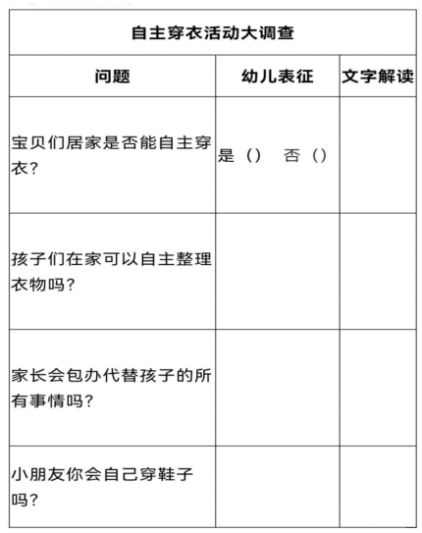

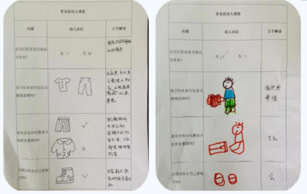

**02“衣”+“衣”> 2**

我们在家长群里发起了周末自主穿衣打卡小任务，得到家长的积极响应。让我们一起看看他们在家的表现吧！

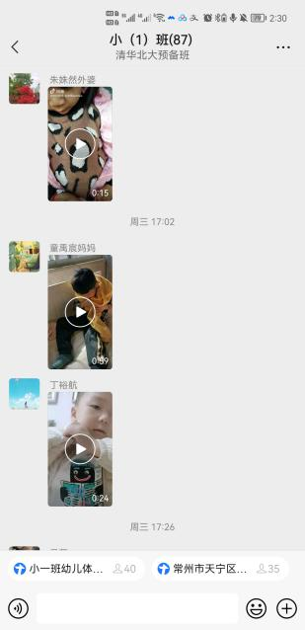 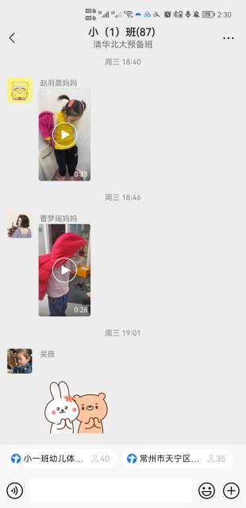 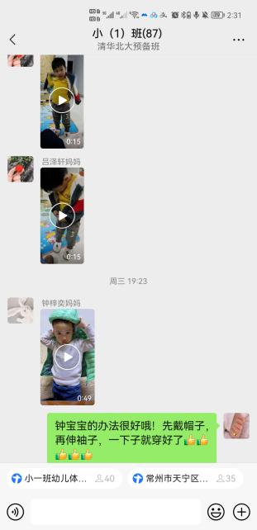

在本次穿衣活动中家长的参与会更体现到了此次活动的隐性教育，在潜移默化中孩子们学会了如何整理衣物的方法，自己穿衣服、自己叠衣服、自己整理物品。同时了解衣服的构造和穿衣小技巧。

1. **经验由幼儿来形成：总结与反思**

|  |  |  |  |
| --- | --- | --- | --- |
| **幼儿前后经验的变化** | | | |
| **幼儿原有经验及状态** | **幼儿问题与需求** | **教师支持** | **获得新经验** |
| 全班42名幼儿，其中38名，只有5人会穿上衣，剩下的33人都不会穿上衣。15名幼儿会穿裤子，23名幼儿不会穿裤子。 | 1.有两种上衣，它们都要怎么穿呢？  2.怎么样更轻松自如的把自己的衣服穿好呢？  3.有哪些好的穿衣方法和穿衣技巧呢？ | 1.谈话活动。  2.课程的预设及指南和教育建议的对应。  3.教师观察和统计。  4.制作展板等环境教育。  5.问卷发放，家园共育。 | 1.根据问题进行师幼谈话解决疑惑。  2.统计日来园39名幼儿。其中26名幼儿能独立穿上衣和裤子，13名幼儿在教师或同伴的帮助下会穿上衣和裤子。  3.32名幼儿学会整理衣服。 |

**后记：**

小小衣服，大学问，在活动中幼儿对衣服的结构有了更深入的认知，学会了区分衣服的前后、正反，初步感知了万事万物存在的多样性。同时在游戏实践中，亲自体验中，即提升了动手能力、增强了自信心，增进了亲子感情，又萌发了幼儿克服困难和挑战困难的信心和决心。

习惯养得好，终生受其福。孩子的生活自理能力的培养也不是一两次教育就能奏效的，这是一个漫长的过程。我们会秉承“凡是孩子能做的事、我们就要给他创造锻炼的机会、就让他们动手去做的理念。”坚持让自理能力的故事在班级、在家中不断演绎，相信他们在一次又一次的体验成就感后，会更加自信、更加乐观积极，让我们一起加油吧!